Specifikace veřejné zakázky
Stavební úpravy domu Staré nám. č. p. 133 - projektová dokumentace
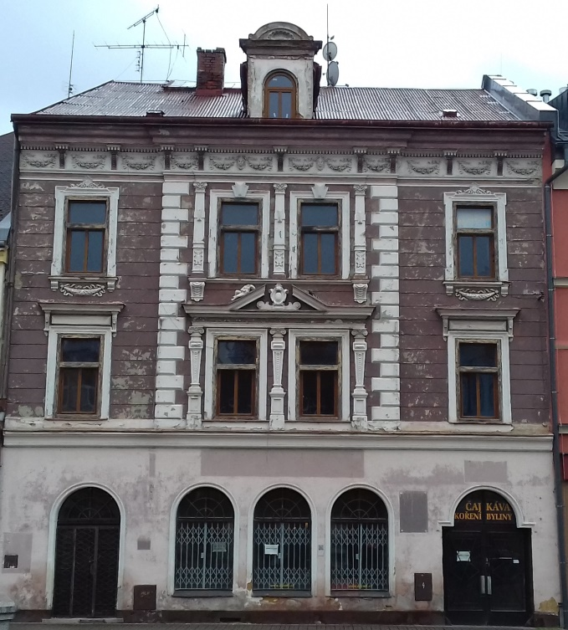
Předmět zakázky:
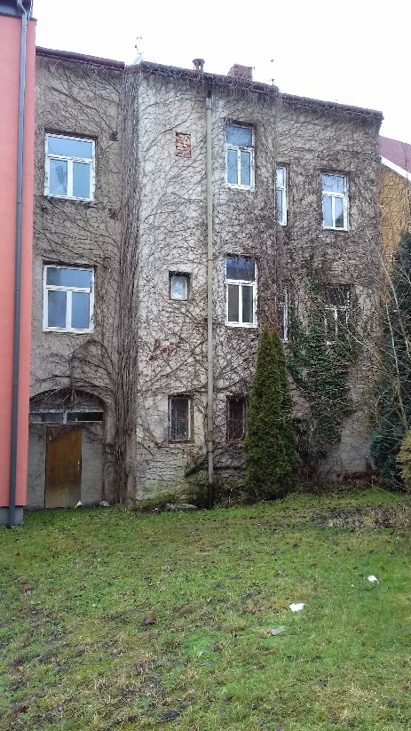
Předmětem zakázky je návrh řešení dispozic a využití domu na Starém nám. č. p. 133 včetně parkovací plochy, která by měla vzniknout za domem na p. p. č. 230/1,0230/2 a 230/3, příjezd na parkoviště bude řešen přes p. p. č. 228/1, na kterém se nachází parkoviště Městské knihovny Sokolov. Projektová dokumentace musí splňovat požadavky veškerých platných právních předpisů. Rozsah, obsah a postup zpracování projektové dokumentace je dán vyhláškou č. 499/2006 Sb., o dokumentaci staveb.
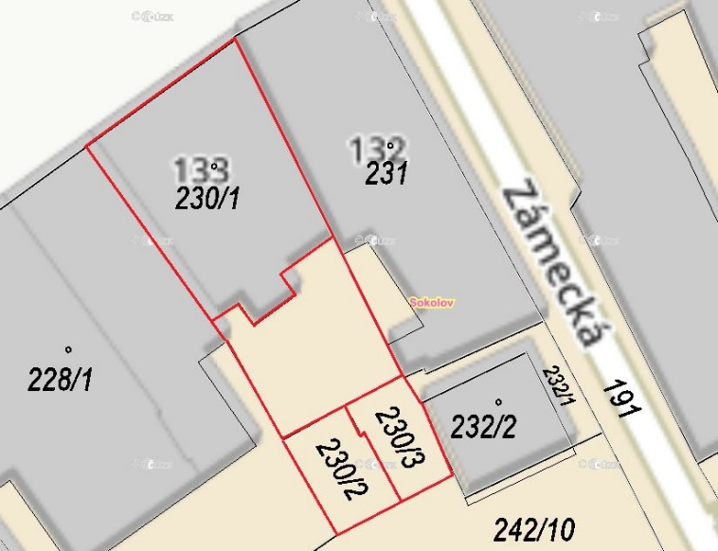
Záměr investora:
Záměrem investora je v:
- 1.NP vybudovat nebytový prostor – např. ordinaci lékaře
- 2.NP, 3.NP a 4.NP vybudovat bytové jednotky, dvě v každém podlaží

